Det var nok lidt højtflyvende


Det skulle have været
smidt ud for længe siden Øhhh, hvad gik det ud på…

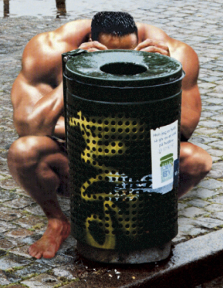

Der var lige noget til værktøjskassen
